5. SINIFLAR 4. SENARYO

6. SINIFLAR MEB SENARYOSU:

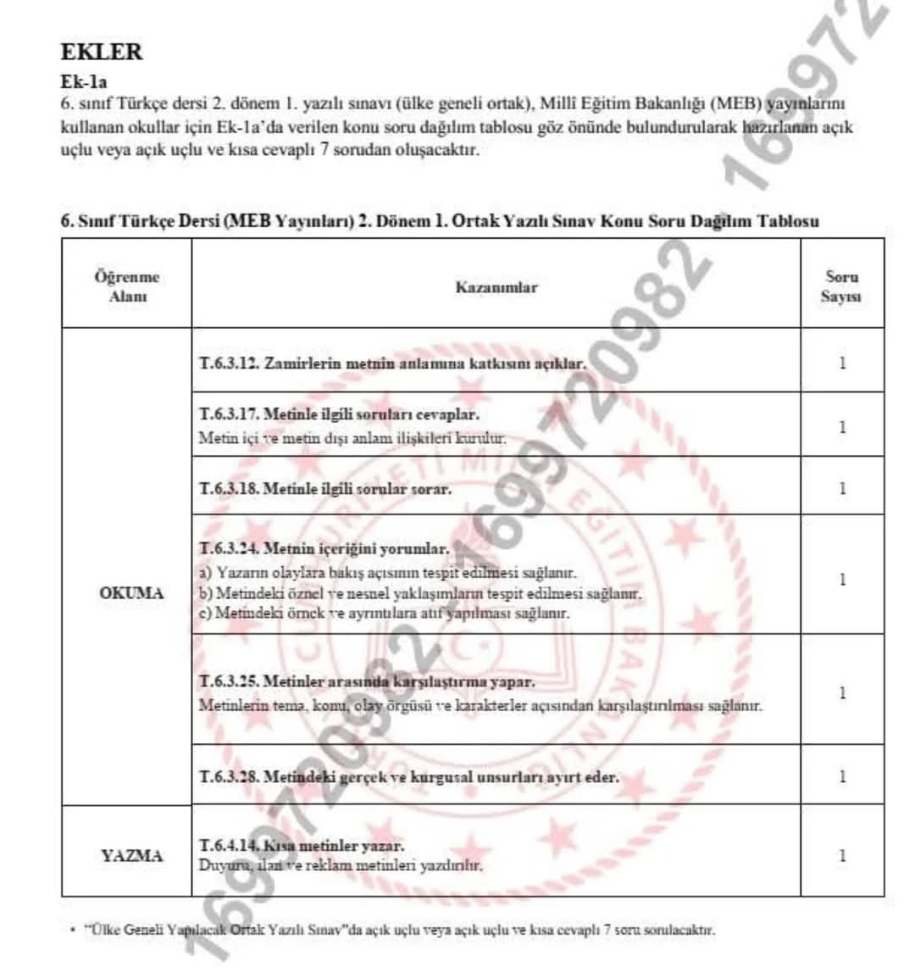

7. SINIFLAR MEB SENARYOSU:

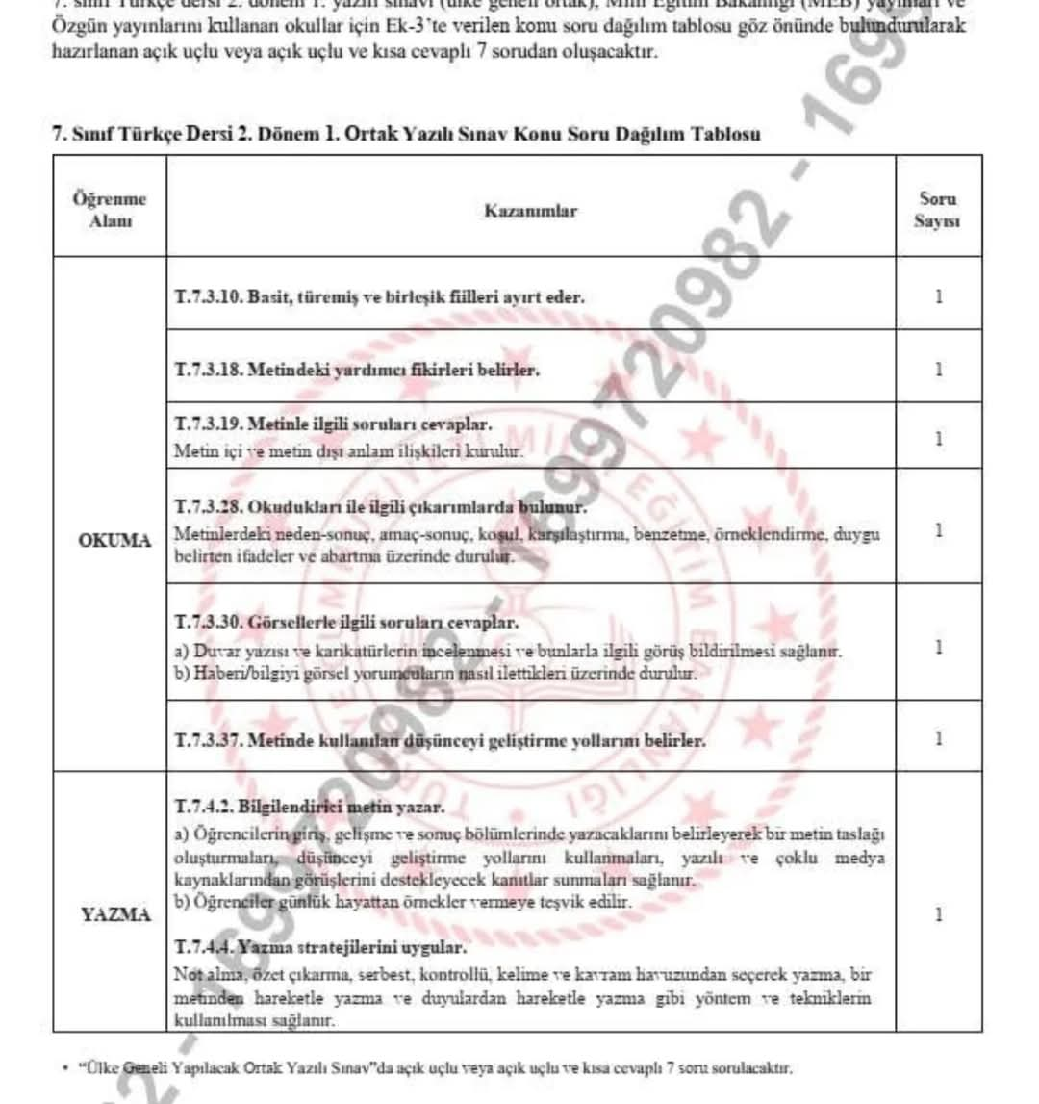

8. SINIF:2. SENARYO

